INFORMACIÓN RELATIVA A LOS PAGOS POR ASISTENCIA A ÓRGANOS COLEGIADOS AÑO 2025.
El Ilustre Ayuntamiento de Valle Gran Rey, en cumplimiento de lo dispuesto en el artículo 165.1 del Real Decreto Legislativo 2/2004, de 5 de marzo, por el que se aprueba el texto refundido de la Ley Reguladora de las Haciendas Locales (en adelante TRLRHL), artículo 9 del Real Decreto 500/90, de 20 de abril por el que se desarrolla la Ley Reguladora de las Haciendas Locales en materia de Presupuestos (en adelante RD 500/90) y el artículo 10 de la Ley Orgánica 2/2012, de 27 de abril, de Estabilidad Presupuestaria y Sostenibilidad Financiera (en adelante LOEPSF), establece las Bases de Ejecución del Presupuesto General para el ejercicio 2025, publicadas en el Boletín Oficial de la Provincia de Santa Cruz de Tenerife número 38 del 28 de marzo de 2025.
La normativa por la cual se regula las indemnizaciones por razón del servicio y asistencia a órganos colegiados se encuentra en la Base número 36, donde se establece lo siguiente:
BASE 36ª.- INDEMNIZACIONES POR RAZÓN DE SERVICIO DEL PERSONAL Y ASISTENCIAS A ÓRGANOS COLEGIADOS DE LOS MIEMBROS DE LA CORPORACIÓN
1. Sin perjuicio de las modificaciones que con carácter general puedan ser dictadas, la percepción de indemnizaciones por razón del servicio se ajustará a lo establecido en el Real Decreto462/2002, de 24 de mayo, sobre Indemnizaciones por Razón del Servicio. 2. Darán derecho al percibo de las correspondientes indemnizaciones, las comisiones de servicios, gestiones de carácter oficial, asistencias a cursos de capacitación y perfeccionamiento y participaciones en Tribunales de oposiciones y concursos encargados de la selección de personal que ha de prestar sus servicios en este Ayuntamiento, que se desempeñen por los Miembros de la Corporación, los Funcionarios o el resto del personal que previamente se hayan acordado por la Corporación o su Presidente. 3. Los gastos de locomoción, la percepción de "dietas" y de cualquiera otra indemnización a que, en su caso, pueda dar derecho el desempeño de tales comisiones, se regulará, en general, por lo dispuesto en el Real Decreto 462/2002, de 24 de mayo, sobre indemnizaciones por razón del servicio, modificado en cuanto a la cuantía de las indemnizaciones por el uso de vehículo propio por Orden EHA/3770/2005, de 1 de diciembre, o disposición del mismo o mayor rango que, en su caso, le sustituya. A estos efectos, el personal se clasificará en los siguientes grupos:
— Grupo 1º. Miembros de la Corporación y Funcionarios cuyo Puesto de Trabajo tenga atribuido el Nivel 26 de Complemento de Destino.
— Grupo 2º. Funcionarios clasificados en los grupos A1 y A2, así como cualquier otro personal asimilado a los anteriores.
— Grupo 3º. Resto del personal.
Las cantidades a percibir por este concepto, que están sujetas a los límites y disposiciones establecidas en el Real Decreto 462/2002, de 24 de mayo, quedarán automáticamente modificadas para adaptarse a las que, en cada caso, disponga la legislación de aplicación. Expresamente se incluye al personal laboral municipal dentro del ámbito de aplicación del presente artículo, en previsión de lo dispuesto en el artículo 2.2 del Real Decreto 462/2002 y en defecto de regulación específica en el correspondiente Convenio Colectivo. 4. A los efectos establecidos en los dos apartados anteriores, se establecen las siguientes indemnizaciones por las comisiones de servicios, gestiones de carácter oficial, asistencias a cursos de capacitación y perfeccionamiento y participaciones en Tribunales de oposiciones y concursos encargados de la selección de personal:
- Asistencias por participación en Tribunales de oposiciones y concursos encargados de la selección de personal:
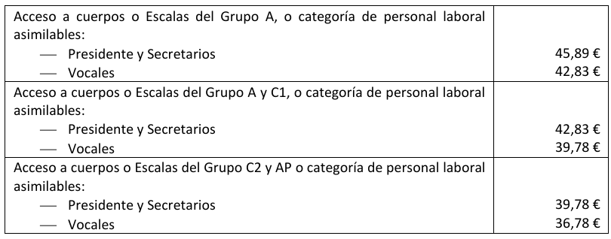
b) Indemnizaciones por comisiones de servicios, gestiones de carácter oficial o asistencias a órganos colegiados.
⎯ Asistencias a Plenos: 80,00.-€
⎯ Junta de Gobierno Local: 50,00.-€
⎯ Comisiones Informativas: 40,00.-€
Las anteriores cuantías comprenden los gastos de manutención correspondientes a la comida y la cena y los importes máximos que por gastos de alojamiento, desayuno y teléfono se pueden percibir día a día, y a salvo de las excepciones contempladas en el propio Real Decreto 462/2002, de 24 de mayo. Si la Comisión de Servicios se realiza dentro de la Isla y el desplazamiento se efectúa con medios de transporte propios, el gasto se fijará a razón de 0,26 euros por kilómetro recorrido por el uso de automóviles, y en 0,106 euros por kilómetro recorrido por el uso de motocicletas, conforme a la Orden HFP/793/2023, de 12 de julio (BOE 169/2023, de 17/07/2023) que revisa el importe de la indemnización por uso de vehículo particular establecida en el Real Decreto 462/2002, de 24 de mayo, sobre indemnizaciones por razón del servicio (https://www.boe.es/diario_boe/txt.php?id=BOE-A-2023-16462).
No obstante, se establecen las siguientes excepciones limitadas exclusivamente a los supuestos que se especifican a continuación:
• Cuando así se determine por el Sr. Alcalde en la resolución que encomiende la Comisión de Servicios los gastos de viaje y alojamiento serán los que efectivamente haya contratado el Ayuntamiento, que habrán de justificarse mediante la correspondiente factura. Los gastos de manutención serán en todo caso, los correspondientes al Grupo que corresponda según los Anexos II y III del Real Decreto antes citado.
• El funcionario o personal al servicio de la Corporación designado en comisión de servicio, exclusivamente, para acompañar a un miembro de la Corporación tendrá derecho a las mismas cuantías en concepto de dietas de alojamiento y manutención que aquel miembro de la Corporación al que acompañe.
• Cuando el miembro de la Corporación, funcionario o personal al servicio del Ayuntamiento tenga una minusvalía física reconocida, por lo que le resulte imprescindible la asistencia de un acompañante, tendrá derecho a percibir una indemnización adicional por los gastos de locomoción de manutención de éste, por la misma cuantía correspondiente a su grupo, así como a la diferencia, en su caso, en alojamiento correspondiente a una habitación doble, debiendo quedar constancia de dicha circunstancia en la resolución administrativa que autorice el viaje.
En toda resolución o acuerdo autorizando el desplazamiento se entenderá asimismo autorizada la indemnización por utilización de taxis con destino u origen en los aeropuertos. La utilización del transporte tipo taxi en cualquier otro trayecto, así como vehículo de alquiler, deberá ser justificado mediante factura o documento acreditativo del gasto.
5. Las órdenes de pago que puedan librarse para el abono de indemnizaciones por razón del servicio con carácter previo a la realización de éste tendrán el carácter de "a justificar", sometidas, en consecuencia, a los límites y obligaciones establecidos en las presentes Bases.
6. Las asistencias a sesiones del Pleno, Junta de Gobierno Local y en su caso Junta de Portavoces serán las siguientes:
− Asistencias a Plenos: 80,00.-€
− Junta de Gobierno Local: 50,00.-€
− Comisiones Informativas: 40,00.-€
El derecho de estas asistencias corresponderá exclusivamente a los miembros de la Corporación que no tengan atribuido régimen de dedicación exclusiva o parcial.

